O nosso webservice encontra-se online no seguinte link:

<http://webservicecatalog.apphb.com/ServiceProductManager.svc/rest/help>

A base de dados também se encontra online e poderá ser acedida utilizando as credenciais na seguinte imagem:

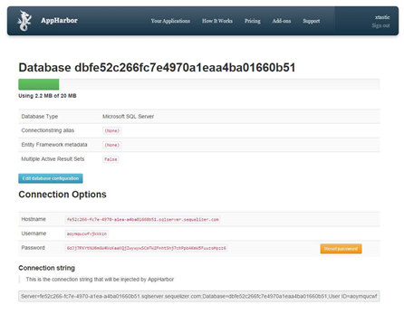

O processo necessita que o Bonita BPM seja iniciado em modo de administrador, de modo que consiga escrever o ficheiro Clientes.xml, que será escrito na raíz do disco C: (escolhemos esta pasta por motivos de compatibilidade).